**Консультация для воспитателей**

**Подготовила: Чеберда И.В.**

**Выносное оборудование в детском саду**

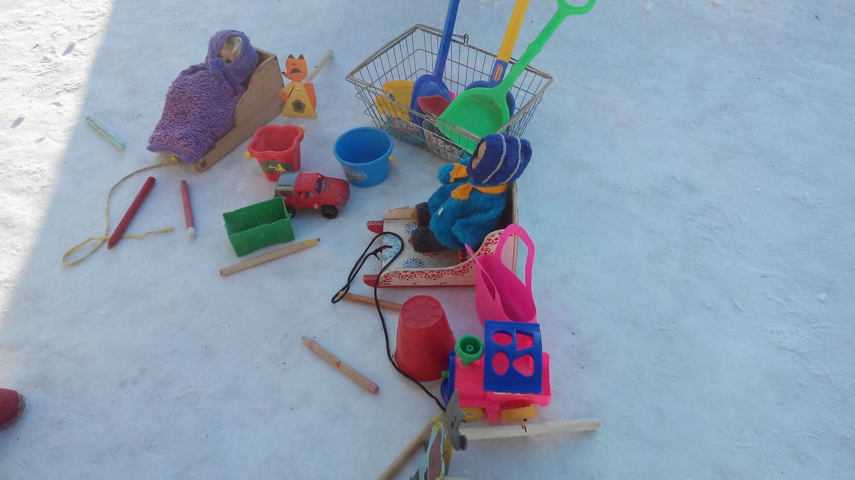

Прогулка - обязательный  элемент режима дня. Основная задача педагогической работы воспитателя на прогулке состоит в обеспечении активной содержательной, разнообразной и интересной для детей деятельности. Прогулка летом отличается некоторыми особенностями. Значительно увеличивается пребывание детей на улице (до 4 – 4,5 часов), поэтому необходимо заранее продумывать деятельность взрослых и детей на прогулке.

Летом большое место в жизни детей занимает игра. Близость к природе, солнце, тепло, пребывание на воздухе – все это создает положительный эмоциональный настрой и усиливает тягу к игре. Новые яркие впечатления обогащают содержание детских игр. Обилие разнообразного природного материала - песка, воды, шишек, веток, желудей, камешков и т. д. - способствует развитию творческого замысла в игре, осуществлению задуманного сюжета.

Тематика игр летом значительно богаче и разнообразнее. Особенно важно летом использовать игру для создания у детей хорошего настроения, чувства удовлетворенности, бодрости, ведь в этом залог здоровья, хорошего отдыха и полноценного развития ребенка. Важной предпосылкой для организации игровой деятельности является создание среды. На групповых участках создаются условия для всех видов игр.

Размещая на участке различные сооружения и приспособления для игр, необходимо оставить просторную площадку для свободной деятельности детей, подвижных игр и игр с моторными игрушками.

Необходимый выносной материал, пособия для различных видов детской деятельности, воспитатель готовит в зависимости от целей и задач прогулки.

С большим удовольствием дети играют в сюжетно- ролевые игры в уютных беседках, под навесами, в домиках. И в каждой игре должны быть свои атрибуты. Они помогут ребенку реализовать свой игровой замысел, отразить в игре жизненные наблюдения, пробуждают и развивают фантазию.

**Для сюжетно-ролевых игр:**

* куклы
* коляски
* посудка
* одеялки для «домиков»
* атрибуты игр «магазин», «семья», «автобус» и др.

Хорошо иметь на групповых участках несложные конструкции – самолет, ракета, автобус и др.

Особого оборудования и места требуют игры с водой и песком - песочница с навесом и крышкой, емкости для воды, игрушки для игры с песком.

**Для игр с песком:**

* песочные наборы
* влажные салфетки, умывальники
* машины

Песок требует систематического ухода: его нужно ежедневно вскапывать, поливать, очищать от мусора.

Для игр с водой удобно использовать надувные бассейны.

**Для игр с водой:**

* мыльные пузыри
* емкость для воды
* стаканчики – переливайки
* водоплавающие игрушки
* предметы для поддувания

Дети любят играть «в театр». Для этого хорошо иметь ширму с красивыми яркими занавесками и место, где можно разместить ширму и столик для игрушечных декораций и персонажей.

Особенно важно летом использовать подвижные игры для создания у детей хорошего настроения, чувства удовлетворенности, бодрости, ведь в этом залог здоровья, хорошего отдыха и полноценного развития ребенка.

**Для подвижных игр:**

* спортинвентарь (обручи, городки, кегли, бадминтон, скакалки, мячи разных размеров)
* маски-шапочки для игр

Дети старшего дошкольного возраста с удовольствием осваивают элементы спортивных игр таких, как бадминтон, волейбол, баскетбол и др., катание на велосипедах, самокатах.

Для организации трудовой деятельности детей педагогу необходимо знать и соблюдать требования гигиены детского труда, правила охраны жизни и здоровья детей  (использование не травмоопасных предметов, предметов вызывающих аллергию и соответствующих возрастным особенностям детей).

**Орудия для трудовой деятельности**

* лопатки, веники, носилки
* лейки…

Летом рекомендуется работать  с детьми не в жаркие часы (утром и вечером); обязательно чередовать виды работы. Инвентарь должен соответствовать возрасту детей.

Во всех возрастных группах, в любое время года на прогулке необходимо проводить **наблюдения** за сезонными изменениями, происходящими в растительном и животном мире. К ним педагог должен хорошо подготовиться, продумать организацию детей, отобрать объект, за которым будут наблюдать, составить вопросы и подготовить необходимое оборудование.

**Для наблюдений:**

* вертушка
* увеличительные стекла
* цветные стекла
* солнечные очки

Чтобы обеспечить необходимые условия для детей  педагогу  надо знать интересы каждого малыша. Необходимо иметь материал в коробке **для художественно-творческой  деятельности**

* бумага, карандаши, краски,
* цветная бумага,
* раскраски,
* трафареты,
* пластилин, салфетки и пр.
* художественная литература для чтения и рассматривания на прогулке

Дополнить традиционные игрушки можно обилием разнообразного природного материала - шишек, веток, желудей, камешков и т. д., а также подобрать бросовый материал (баночки, крышечки, брусочки, пакетики, кусочки ткани)–это способствует развитию творческого замысла в игре, осуществлению задуманного сюжета.

Выносной материал рекомендуется периодически обновлять, регулярно мыть, он должен быть исправным.

Воспитатель должен руководить самостоятельной деятельностью детей: обеспечить им полную безопасность, научить использовать пособия в соответствии с их предназначением, осуществлять постоянный контроль деятельности детей на протяжении всей прогулки.

**Консультация для воспитателей**

Подготовила: Чеберда И.В.

**Тема: «Речевое развитие современного ребенка»**

В быстром ритме жизни людям не хватает времени на разговоры друг с другом. В семье на общение с ребенком у родителей остается в среднем один час утром и два часа вечером. Папа и мама занимаются домашними делами, а ребенку остается проводить время в одиночестве. Общение в семье сводится к необходимому минимуму, поэтому актуальной проблемой в настоящее время является речевое развитие детей.

Уходят традиции, такие, как семейный ужин, за которым все могли бы поделиться новостями. Это способствовало не только развитию культуры принятия пищи, но и духовному сближению родных людей.

Отрицательным фактором, влияющим на развитие речи детей, является телевидение. Все меньше передач, демонстрирующих образцовую разговорную речь. Вместо этого с экрана доносятся непристойные выражения, упрощенные формы и т.п. Все это дети впитывают и употребляют в своей речи.

Дефицит общения современные дети восполняют общением в социальных сетях. Принятый сленг, в так называемой блогосфере, прост, он не требует построения сложных предложений. Постоянно общаясь со сверстниками таким образом, дети отвыкают от нормального разговора. Приходя в школу, они продолжают общаться с помощью мобильного телефона, что также предполагает свернутые фразы и выражения.

Если в детском саду развитию речи уделяется достаточное внимание, то в школе дети теряют приобретенные навыки речевого взаимодействия. Помимо этого все больше детей рождаются с различными отклонениями, влияющими на развитие речи в частности.

Между тем, решить проблему времени на общение со своим ребенком необходимо. Часто можно наблюдать следующую картину: вечером мама спешит домой, тащит ребенка за руку. Малыш возбужденно рассказывает о прошедшем дне, а мама лишь рассеянно кивает. Она не поддерживает разговор. Со временем ребенок привыкнет, что с ним никто не разговаривает. Нельзя допускать такое. По дороге домой возможно обсудить детские проблемы, увидеть что-то интересное, вспомнить стихотворение. Поднимаясь по лестнице, можно пересчитать ступени, закрепляя порядковый счет. Нужно привлечь ребенка к выполнению домашних дел, в процессе выполнения которых можно сделать акцент на речевое развитие ребенка. Совместное приготовление ужина позволит не только научить ребенка несложным действиям и обогатить словарь, но и сблизиться членам семьи.

**Консультация для педагогов**

**Тема: Исследовательская деятельность - средство формирования у детей познавательного интереса к природе.**

Подготовила: Чеберда И.В.

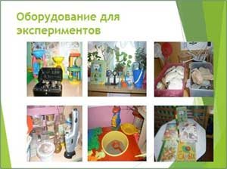

Экологическое образование в детском саду реализуется с помощью разнообразных форм работы: познавательных занятий, тематических прогулок, экскурсий, праздников, занятий по труду в природе, дидактических и подвижных игр, игр-путешествий, чтение природоведческой литературы, организации экологических проектов, акций, конкурсов, выставок и других мероприятий.

Важнейшее значение развития у детей экологической культуры имеет их практическая деятельность. В связи с этим особый интерес представляет изучение детского экспериментирования. Основная особенность этой познавательной деятельности в том, что ребенок познает объект в ходе практической деятельности с ним.

Исследовательская деятельность вызывает огромный интерес у детей. Опыты - словно фокусы. Только загадка фокусов так и остается неразгаданной, а вот все, что получается в результате опытов, можно объяснить и понять. Опыты помогают развивать мышление и логику, творчество ребенка, наглядно показывать связи между живым и неживым в природе. Исследования предоставляют ребенку возможность самому найти ответы на вопросы «Как?» и «Почему?». Знания, полученные во время опытов, запоминаются надолго. Важно, чтобы каждый ребенок проводил собственные опыты. Ребенок все должен делать сам, а не быть в роли наблюдателя.

Существуют два вида ориентировочно-исследовательской деятельности у дошкольников. **Первый** характеризуется тем, что активность в процессе деятельности полностью исходит от самого ребенка. Он выступает как полноценный субъект, самостоятельно строящий свою деятельность: ставит ее цели, ищет пути и способы их достижения и т.д. В этом случае ребенок в деятельности экспериментирования удовлетворяет свои потребности, свои интересы, свою волю. **Второй** вид ориентировочно-исследовательской деятельности организуется взрослым, который выделяет существенные элементы ситуации. Обучает ребенка определенному алгоритму действий. Ребенок получает результаты, которые были заранее определены взрослым.

При реализации направления по экологическому воспитанию создаются условия для проведения опытов и экспериментов. В уголке лаборатории дети имеют возможность проводить простейшие опыты с водой, воздухом, песком и другие.

1. Эксперименты с водой: дети знакомятся со свойствами воды (жидкая, не имеет формы, принимает форму того предмета, в котором находиться. Вода имеет температуру: бывает холодной, горячей, прозрачной, не имеет вкуса, запаха. В воде растворяются некоторые вещества (соль, сахар, сода), а некоторые нет. Лед - то же вода, только твердая. Лед легче воды.
2. Опыты с воздухом. Воздух невидим, прозрачен, легок во всем, бывает теплым, холодным, движется.
3. Эксперименты с зеркалами- «солнечные зайчики», с мыльными пузырями всегда вызывают восторг. Сведения о звуке «громкие эксперименты» (с музыкальными игрушками), «магнитные». С помощью увеличительного стекла (лупы) дети могут рассматривать предметы, песок, свои руки и т.д.

Необходимо постепенно пополнять уголок разными материалами: песком, почвой, палочками, природным материалом, разными по форме сосудами, ёмкостями для воды, стаканчиками и ситечками, ложечками, проволокой, карточками и схемами.

Работа в уголке-лаборатории требует соблюдения правил техники безопасности, их нужно обговаривать с детьми заранее:

· Бери только нужные для работы материалы;

· Работай с сыпучими материалами только на подносе;

· Пробовать на вкус можно только то вещество, в котором уверен;

Руководствоваться правилами для педагога:

· Не критиковать. Критика враг творчества.

· Уметь видеть за ошибками ребенка работу мысли, поиск собственного решения;

· Воспитывать настойчивость в выполнении задания, доведении исследования до конца;

· Подводить итоги исследования. Дети сами должны назвать поставленную проблему, вспомнить все предложенные гипотезы, сформулировать правильный вывод и оценить с вою работу.

При экспериментировании ребята не только усваивают знания, которые давали им взрослые, они активно привносят в этот процесс собственный опыт.

Вследствии этого изменяется отношение детей к природным объектам. В процессе непосредственных наблюдений и экспериментов за живой природой в сознание детей заложится ясное и точное представление о предметах и явлениях природы. В живой природе все связанно между собой, отдельные предметы и явления взаимообуславливают друг друга, что организм и среда - неразрывное целое, что любая особенность в строении растений, в поведении животных подчинена определённым законам, что человек, как часть природы, наделенная сознанием, своим трудом воздействует на природу.

Все дети знают, что человек и природа неразрывно связанны. И от того, как человек будет любить, беречь и заботиться о природе родного края, будет зависеть его дальнейшее существование на Земле.